Муниципальное автономное дошкольное образовательное учреждение «Детский сад общеразвивающего вида с приоритетным осуществлением деятельности по художественно-эстетическому и социально-личностному развитию детей № 21 «Искорка»

Проект «Снеговик»

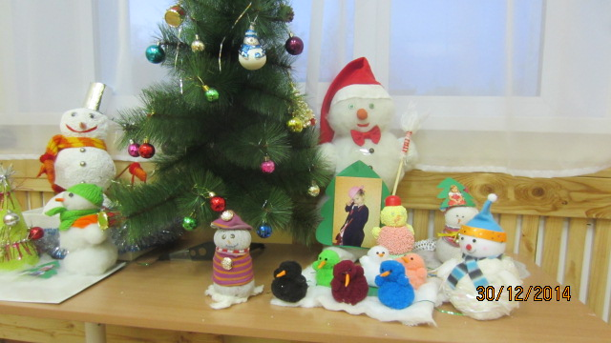

Разработала воспитатель первой квалификационной категории
Бузоверова Ирина Михайловна

Проект «Снеговик»
Длительность проекта – 1 неделя.
По виду деятельности – познавательно-творческий проект.
Участники проекта: воспитатель, дети младшей группы, родители.
Цель: Вовлечь всех участников в активный познавательно-творческий процесс.
Задачи:
- для детей
Расширить представления детей о свойствах снега, познакомить с лепкой снеговика.
Воспитывать интерес к совместной продуктивной деятельности.
- для педагога
Создание условий для детской деятельности.
- для родителей
Приобщать родителей к совместной творческой работе с детьми.
Этапы работы над проектом
1. Подготовительный.
Подбор материала, ознакомление с проектом родителей.
2. Основной.
С детьми: Рассматривание иллюстраций, беседы, наблюдение на прогулке за снегом, «игры в снежки», лепка пластилином «снежные комочки», коллективная работа – аппликация с элементами рисования «Снеговик-великан» С родителями: изготовление поделок на тему «Снеговик».
3. Итог. Лепка снеговика из снега на участке детского сада, создание мини-выставки.
Область «Познание». Рассматривание картин, беседы.
Область «Труд». Дети приняли участие в лепке снеговика.
Область «Художественное творчество». Дети выполнили коллективную работу – аппликацию с элементами рисования, лепка «Снежные комочки».
Область «Коммуникация». Активизировали словарь словами «снеговик», «снег», «снежок», «морковка», «лепить».
Область «Здоровье». Игры на свежем воздухе.
Область «Социализация». Подобраны дидактические игры, которые дети использовали в совместной и самостоятельной деятельности.

